3　功　率

[目标定位]　1.理解功率的概念，能运用功率的定义式*P*＝进行有关计算．

2．知道平均功率和瞬时功率的含义，能根据*P*＝*Fv*进行分析和计算．

3．了解额定功率和实际功率，会分析机车启动问题．



一、功率

1．定义：功*W*跟完成这些功所用时间*t*的比值叫做功率．即*P*＝．

2．单位：瓦特，简称瓦，符号是W．

3．标矢性：功率是标量．

4．物理意义：是表示做功快慢的物理量．

想一想　功率大，做功一定多吗？

答案　不一定．功率与做功多少没有必然联系，功率大，做功不一定多，但做功一定快．

二、额定功率与实际功率

1．定义

(1)额定功率是发动机正常工作时输出的最大功率．

(2)实际功率是发动机实际工作时的输出功率．

2．为了保证机械的安全，工作时尽量使*P*实≤*P*额．

三、功率与速度

1．功率与速度关系式：*P*＝*Fv*(*F*与*v*方向相同)．

2．推导：

→*P*＝*Fv*

3．应用：由功率速度关系式知，汽车、火车等交通工具和各种起重机械，当发动机的功率*P*一定时，牵引力*F*与速度*v*成反比，要增大牵引力，就要减小速度．

想一想　汽车爬坡时，常常换用低速挡，为什么？

答案　由*P*＝*Fv*可知，汽车在上坡时需要更大的牵引力，而发动机的额定功率是一定的，换用低速挡的目的是减小速度，从而增大牵引力．



一、对公式*P*＝和*P*＝*Fv*的理解

1．*P*＝是定义式，适用于任何情况下功率的计算，一般用于求解某段时间内的平均功率．

2．*P*＝*Fv*通常用来计算某一时刻或某一位置时的瞬时功率，*v*是瞬时速度；若代入某段时间内的平均速度，则计算的是该段时间内的平均功率．

3．求解功率时应该注意的问题

(1)首先要明确是求哪个力的功率，汽车的功率是指汽车牵引力的功率，起重机的功率是指起重机钢丝绳拉力的功率．

(2)若求平均功率，需明确是哪段时间内的平均功率，可由公式*P*＝或*P*＝*F*来计算．

(3)若求瞬时功率，需明确是哪一时刻或哪一位置，应用公式*P*＝*Fv*，如果*F*、*v*不同向，则投影到相同方向再计算．

【例1】

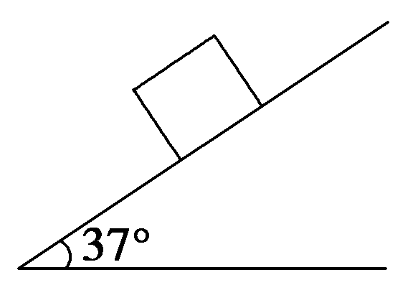

图7－3－1

如图7－3－1所示，质量为*m*＝2 kg的木块在倾角*θ*＝37°的斜面上由静止开始下滑，木块与斜面间的动摩擦因数为*μ*＝0.5，已知：sin 37°＝0.6，cos 37°＝0.8，*g*取10 m/s2.求：

(1)前2 s内重力做的功；

(2)前2 s内重力的平均功率；

(3)2 s末重力的瞬时功率．

答案　(1)48 J　(2)24 W　(3)48 W

解析　分别由*W*＝*Fl*，*P*＝和*P*＝*Fv*求解．

(1)木块所受的合外力

*F*合＝*mg*sin *θ*－*μmg*cos *θ*＝*mg*(sin *θ*－*μ*cos *θ*)＝2×10×(0.6－0.5×0.8)N＝4 N

木块的加速度*a*＝＝m/s2＝2 m/s2

前2 s内木块的位移*l*＝*at*2＝×2×22 m＝4 m

所以，重力在前2 s内做的功为*W*＝*mgl*sin *θ*＝2×10×4×0.6 J＝48 J

(2)重力在前2 s内的平均功率为

＝＝ W＝24 W

(3)木块在2 s末的速度

*v*＝*at*＝2×2 m/s＝4 m/s

2 s末重力的瞬时功率*P*＝*mgv*sin *θ*＝2×10×4×0.6 W＝48 W

针对训练1

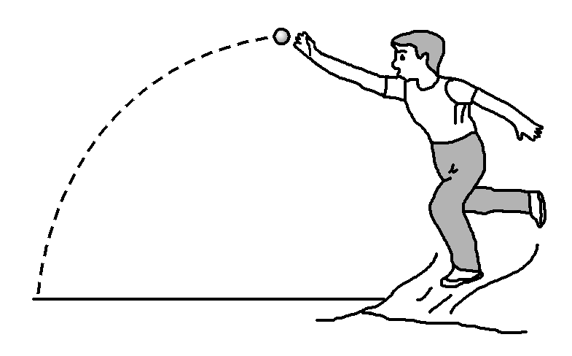

图7－3－2

(2014·长春高一检测)从空中以40 m/s的初速度平抛一重为10 N的物体，物体在空中运动3 s落地，不计空气阻力，取*g*＝10 m/s2，则物体落地前瞬间，重力的瞬时功率为(　　)

A．300 W B．400 W

C．500 W D．700 W

答案　A

解析　物体落地瞬间*vy*＝*gt*＝30 m/s，所以*PG*＝*Gvy*＝300 W，故A正确．

二、机车启动的两种方式

1．恒定功率启动

(1)过程分析

*v*↑⇒*F*＝↓⇒*a*＝↓⇒*a*＝0，速度最大且匀速．

(2)*v*－*t*图象如图7－3－3：

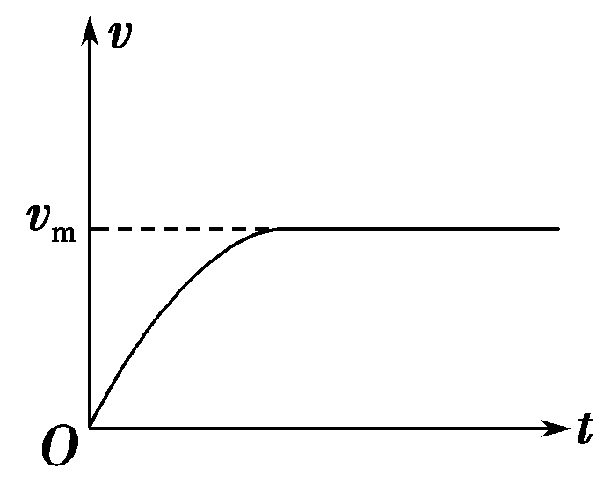

图7－3－3

2．恒定加速度启动

(1)过程分析

*a*＝不变⇒*F*不变⇒*v*↑*,P*＝*Fv*↑直到*P*额＝*Fv*1

⇒*P*额一定，*v*↑⇒*F*＝↓，*a*＝↓⇒*a*＝0，速度最大且匀速．

(2)*v*－*t*图象：如图7－3－4所示．

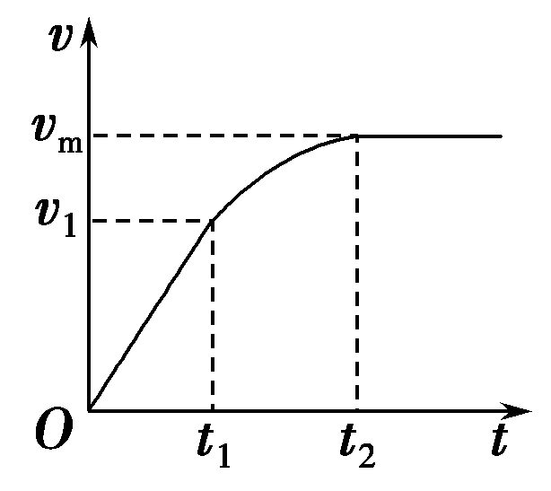

图7－3－4

3．机车启动过程的分析步骤

(1)分析物理过程，明确是哪种启动方式．

(2)抓住两个基本公式：①功率公式*P*＝*Fv*；②牛顿第二定律，即*F*－*F*阻＝*ma*.

4．机车启动过程中几个物理量的求法

(1)机车的最大速度*v*m的求法：达到最大速度时，*a*＝0，即牵引力*F*等于阻力*F*阻，故*v*m＝＝.

(2)匀加速启动最长时间的求法：牵引力*F*＝*ma*＋*F*阻，匀加速的最后速度*v*m′＝，时间*t*＝.

(3)瞬时加速度的求法：据*F*＝求出对应瞬时速度*v*的牵引力，则加速度*a*＝.

【例2】　在水平路面上运动的汽车的额定功率为100 kW，质量为10 t，设阻力恒定，且为车重的0.1倍，求：(*g*取10 m/s2)

(1)汽车在运动过程中所能达到的最大速度；

(2)若汽车以0.5 m/s2的加速度从静止开始做匀加速直线运动，这一过程能维持多长时间？

(3)若汽车以不变的额定功率从静止启动后，当汽车的加速度为2 m/s2时，速度多大？

答案　(1)10 m/s　(2)13.3 s　(3)3.3 m/s

解析　(1)当汽车速度最大时，*a*1＝0，*F*1＝*Ff*，*P*＝*P*额，故

*v*max＝＝m/s＝10 m/s

(2)汽车从静止开始做匀加速直线运动的过程中，*a*2不变，*v*变大，*P*也变大，当*P*＝*P*额时，此过程结束．

*F*2＝*Ff*＋*ma*2＝(0.1×104×10＋104×0.5)N

＝1.5×104 N

*v*2＝＝m/s＝ m/s，则*t*＝＝ s≈

13．3 s

(3)*F*3＝*Ff*＋*ma*3＝(0.1×104×10＋104×2)N＝3×

104 N

*v*3＝＝ m/s≈3.3 m/s

针对训练2　一辆质量为2.0×103 kg的汽车以额定功率*P*0＝6.0×104 W在水平公路上行驶，汽车受到的阻力为一定值，在某时刻汽车的速度为*v*1＝20 m/s，加速度为*a*1＝0.50 m/s2，求(*g*取10 m/s2)：

(1)汽车所能达到的最大速度*v*m是多大？

(2)若汽车从静止开始做匀加速直线运动(不是额定功率行驶)，加速度大小为*a*2＝1.0 m/s2，则这一过程能维持多长时间？

答案　(1)30 m/s　(2)15 s

解析　(1)汽车以额定功率*P*0行驶，速度为*v*1时，有

*F*1－*F*阻＝*ma*1①

*P*0＝*F*1*v*1②

联立①②解得*F*阻＝－*ma*1③

当牵引力减小到与阻力平衡时，速度达到最大值，有

*v*m＝④

将数据代入③，④中，解得*F*阻＝2.0×103 N，*v*m＝30 m/s.

(2)汽车由静止启动后，随着速度的增大，牵引力的功率逐渐变大，当功率达到额定功率时，机车达到匀加速直线运动所能达到的最大速度*v*2，设此过程中机车的牵引力为*F*2，由牛顿第二定律得

*F*2－*F*阻＝*ma*2⑤

又*P*0＝*F*2*v*2⑥

*v*2＝*a*2*t*⑦

联立解得*v*2＝15 m/s，*t*＝15 s.



功率的计算

1．某人用同一水平力*F*先后两次拉同一物体，第一次使此物体从静止开始在光滑水平面上前进*s*距离，第二次使此物体从静止开始在粗糙水平面上前进*s*距离．若先后两次拉力做的功分别为*W*1和*W*2，拉力做功的平均功率分别为*P*1和*P*2，则 (　　)

A．*W*1＝*W*2，*P*1＝*P*2 B．*W*1＝*W*2，*P*1＞*P*2

C．*W*1＞*W*2，*P*1＞*P*2 D．*W*1＞*W*2，*P*1＝*P*2

答案　B

解析　两次拉物体用的力都是*F*，物体的位移都是*s*.由*W*＝*Fl*可知*W*1＝*W*2.物体在粗糙水平面上前进时，加速度*a*较小，由*s*＝*at*2可知用时较长，再由*P*＝可知*P*1>*P*2.选项B正确．

2．质量为*m*的物体沿倾角为*θ*的斜面滑至底端时的速度大小为*v*，此时支持力的瞬时功率为 (　　)

A．*mgv* B．0

C．*mgv*cos *θ* D．*mgv*tan *θ*

答案　B

对机车启动问题的理解及应用

3．一辆汽车以功率*P*1在平直公路上匀速行驶，若驾驶员突然减小油门，使汽车的功率减小为*P*2并继续行驶．若整个过程中阻力恒定不变，此后汽车发动机的牵引力将 (　　)

A．保持不变

B．不断减小

C．突然减小，再增大，后保持不变

D．突然增大，再减小，后保持不变

答案　C

解析　由*P*1＝*Fv*知，当汽车以功率*P*1匀速行驶时，*F*＝*Ff*，加速度*a*＝0.若突然减小油门，汽车的功率由*P*1减小到*P*2，则*F*突然减小．整个过程中阻力*Ff*恒定不变，即*F*<*Ff*，此时加速度*a*<0，所以汽车将减速．由*P*2＝*Fv*知，此后保持功率*P*2不变继续行驶，*v*减小，*F*增大．当*F*＝*Ff*时，汽车不再减速，而以一较小速度匀速行驶，牵引力不再增大．

4．汽车发动机的额定功率*P*＝60 kW，若其总质量为*m*＝5 t，在水平路面上行驶时，所受阻力恒为*F*＝5.0×103 N，则：

(1)汽车保持恒定功率启动时：①求汽车所能达到的最大速度*v*max.②当汽车加速度为2 m/s2时，速度是多大？

③当汽车速度是6 m/s时，加速度是多大？

(2)若汽车以*a*＝0.5 m/s2的加速度由静止开始做匀加速运动，这一过程能维持多长时间？

答案　(1)①12 m/s　②4 m/s　③1 m/s2

(2)16 s

解析　汽车在运动中所受的阻力大小为：*F*＝5.0×103 N.

(1)汽车保持恒定功率启动时，做加速度逐渐减小的加速运动，当加速度减小到零时，速度达到最大．

①当*a*＝0时速度最大，所以，此时汽车的牵引力为

*F*1＝*F*＝5.0×103 N，

则汽车的最大速度为

*v*max＝＝ m/s＝12 m/s.

②当汽车的加速度为2 m/s2时，牵引力为*F*2，由牛顿第二定律得：

*F*2－*F*＝*ma*，

*F*2＝*F*＋*ma*＝5.0×103 N＋5.0×103×2 N＝1.5×104 N，

汽车的速度为

*v*＝＝ m/s＝4 m/s.

③当汽车的速度为6 m/s时，牵引力为

*F*3＝＝ N＝1×104 N．由牛顿第二定律得

*F*3－*F*＝*ma*，

汽车的加速度为

*a*＝＝ m/s2＝1 m/s2.

(2)当汽车以恒定加速度*a*＝0.5 m/s2匀加速运动时，汽车的牵引力为*F*4，由牛顿第二定律得

*F*4－*F*＝*ma*，

*F*4＝*F*＋*ma*＝5.0×103 N＋5×103×0.5 N＝7.5×103 N.

汽车匀加速运动时，其功率逐渐增大，当功率增大到等于额定功率时，匀加速运动结束，

此时汽车的速度为

*vt*＝＝m/s＝8 m/s.

则汽车匀加速运动的时间为：

*t*＝＝ s＝16 s.



(时间：60分钟)

题组一　对功率的理解

1．下列关于功率的说法，正确的是 (　　)

A．力对物体做的功越多，功率就越大

B．做功时间短的机械，功率大

C．完成相同的功，用的时间越长，功率越大

D．功率大的机械在单位时间内做的功会更多

答案　D

解析　功率与做功多少没有必然的联系，选项A、B错误；完成相同的功，用时越长，功率越小，选项C错误；故选D.

2．下列关于功率的说法中正确的是 (　　)

A．由*P*＝知，力做的功越多，功率越大

B．由*P*＝*Fv*知，物体运动得越快，功率越大

C．由*W*＝*Pt*知，功率越大，力做的功越多

D．由*P*＝*Fv*cos *α*知，某一时刻，即使力和速度都很大，但功率不一定大

答案　D

解析　在公式*P*＝中，只有*P*、*W*、*t*中两个量确定后，第三个量才能确定，故选项A、C错误；在*P*＝*Fv*中，*P*与*F*、*v*有关，故选项B错误；在*P*＝*Fv*cos *α*中，*P*还与*α*有关，故选项D正确．

3．汽车上坡的时候，司机必须换挡，其目的是 (　　)

A．减小速度，得到较小的牵引力

B．增大速度，得到较小的牵引力

C．减小速度，得到较大的牵引力

D．增大速度，得到较大的牵引力

答案　C

4.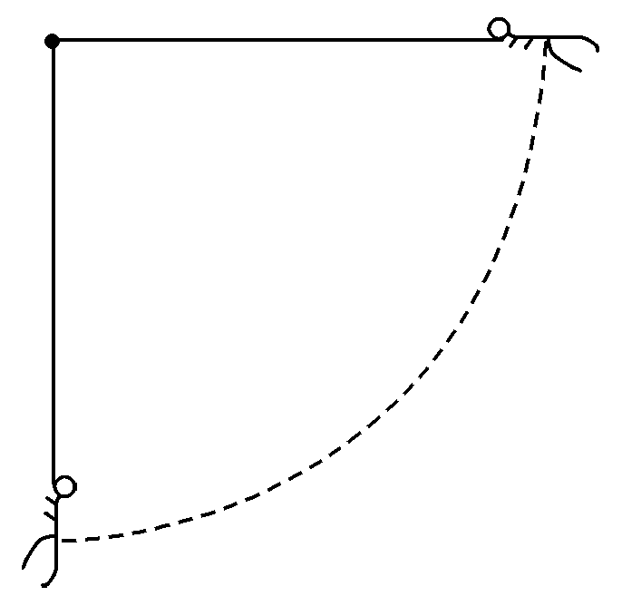 飞行员进行素质训练时，抓住秋千杆由水平状态开始下摆，到达竖直状态的过程中(如图7－3－5)，飞行员所受重力的瞬时功率的变化情况是 (　　)

图7－3－5

A．一直增大

B．一直减小

C．先增大后减小

D．先减小后增大

答案　C

解析　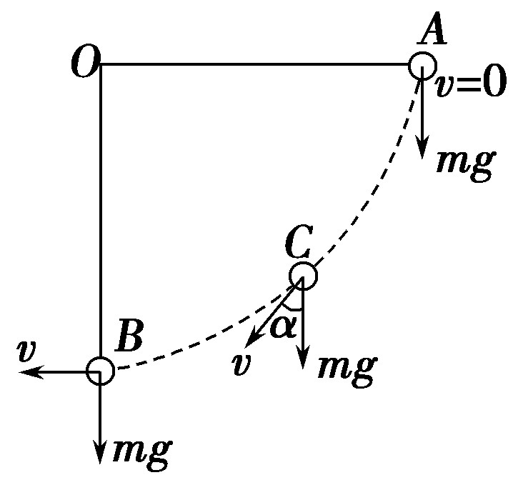对飞行员受力及运动分析如图所示，在*A*位置，飞行员受重力但速度为零，所以*P*＝*mgv*＝0；在*B*位置，飞行员受重力*mg*，速度为*v*，*α*＝90°，所以*P*＝*Fv*cos *α*＝0；在*A*、*B*之间的任意位置*C*，0°<*α*<90°.由*P*＝*Fv*cos *α*知*P*为一个大于零的数值，所以运动员所受重力的瞬时功率的变化情况是先增大后减小．

题组二　功率的计算

5．一质量为*m*的木块静止在光滑的水平面上，从*t*＝0开始，将一个大小为*F*的水平恒力作用在该木块上，在*t*＝*T*时刻*F*的功率是 (　　)

A. B. C. D.

答案　B

解析　木块加速度*a*＝，*t*＝*T*时速度*v*＝*aT*＝，瞬时功率*P*＝*Fv*＝.

6．一个质量为*m*的小球做自由落体运动，那么，在前*t*秒内重力对它做功的平均功率及在*t*秒末重力做功的瞬时功率*P*分别为(*t*秒末小球未着地)(　　)

A.＝*mg*2*t*2，*P*＝*mg*2*t*2

B.＝*mg*2*t*2，*P*＝*mg*2*t*2

C.＝*mg*2*t*，*P*＝*mg*2*t*

D.＝*mg*2*t*，*P*＝2*mg*2*t*

答案　C

解析　前*t*秒内重力做功的平均功率

＝＝＝*mg*2*t*

*t*秒末重力做功的瞬时功率

*P*＝*Fv*＝*mg*·*gt*＝*mg*2*t*.

故C正确．

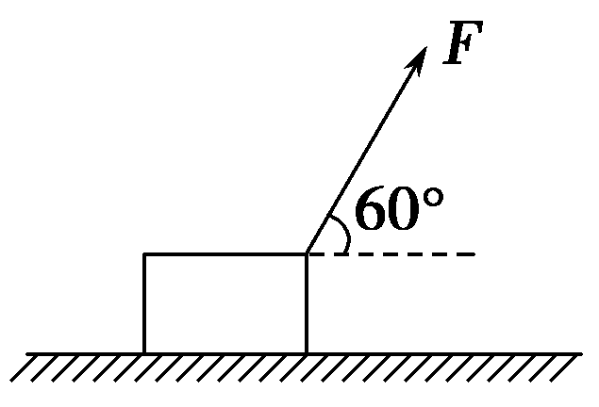7. 如图7－3－6所示，在光滑的水平面上放着一个质量为10 kg的木箱，拉力*F*与水平方向成60°角，*F*＝2 N．木箱从静止开始运动，4 s末拉力的瞬时功率为

(　　)

A．0.2 W　　　　　　 B．0.4 W

图7－3－6

C．0.8 W D．1.6 W

答案　B

解析　木箱的加速度*a*＝＝0.1 m/s2，4 s末的速度*v*＝*at*＝0.4 m/s，则瞬时功率*P*＝*Fv*cos *α*＝0.4 W，B正确．

8.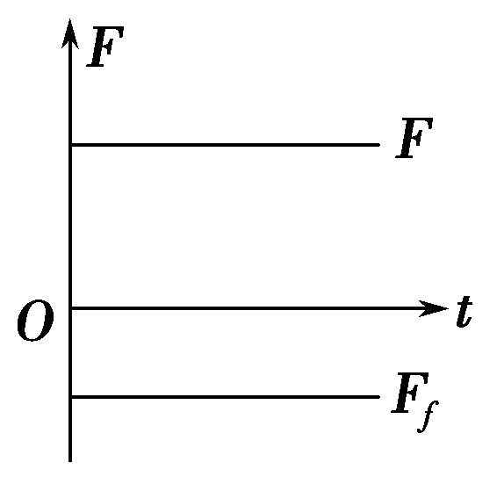 一辆小车在水平面上做匀速直线运动，从某时刻起，小车所受牵引力和阻力随时间变化的规律如图7－3－7所示，则作用在小车上的牵引力*F*的功率随时间变化的规律是下图中的 (　　)

图7－3－7

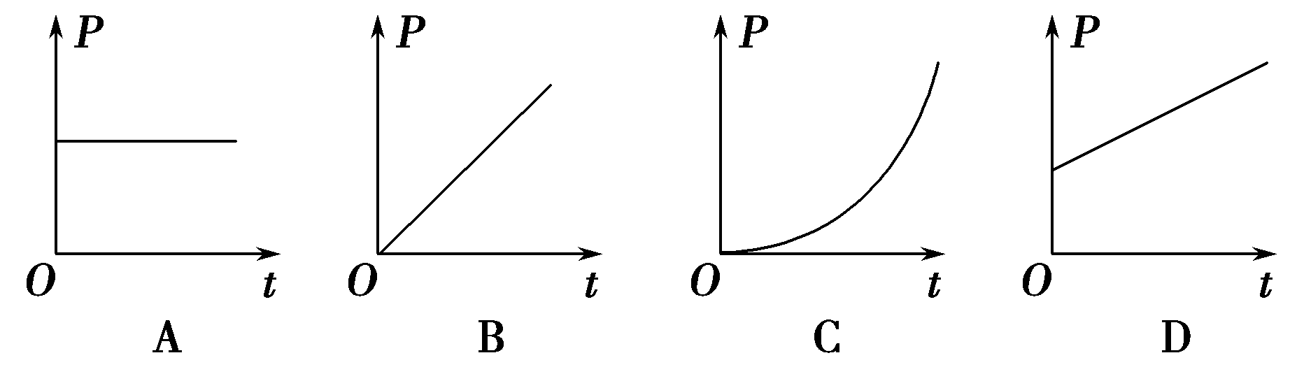

答案　D

解析　车所受的牵引力和阻力恒定，所以车做匀加速直线运动，牵引力的功率*P*＝*Fv*＝*F*(*v*0＋*at*)，故选项D正确．

9．如图7－3－8所示，位于水平面上的物体在水平恒力*F*1作用下做速度为*v*1的匀速运动；若作用力变为斜向上的恒力*F*2，物体做速度为*v*2的匀速运动，且*F*1与*F*2的功率相同．则可能有 (　　)

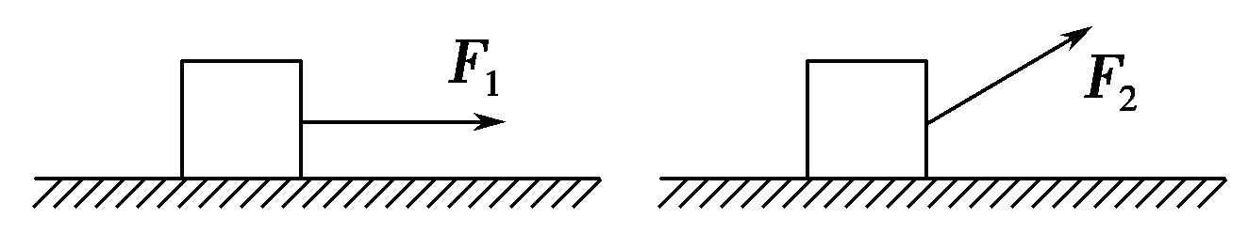

图7－3－8

A．*F*2＝*F*1，*v*1>*v*2 B．*F*2＝*F*1，*v*1<*v*2

C．*F*2>*F*1，*v*1>*v*2 D．*F*2<*F*1，*v*1<*v*2

答案　BD

解析　设*F*2与水平面的夹角为*θ*，则*F*1的功率*P*1＝*F*1*v*1，*F*2的功率*P*2＝*F*2*v*2cos *θ*.由题意知*P*1＝*P*2，若*F*2＝*F*1，则一定有*v*1<*v*2，故选项A错误，B正确；由于两次物体都做匀速直线运动，则第一次的摩擦力*f*1＝*μmg*＝*F*1，第二次的摩擦力*f*2＝*μ*(*mg*－*F*2sin *θ*)＝*F*2cos *θ*，显然有*f*2<*f*1，即*F*2cos *θ*<*F*1，因此无论*F*2>*F*1还是*F*2<*F*1，都有*v*1<*v*2，选项C错误，D正确．

题组三　对机车启动问题的理解及应用

10．汽车以恒定功率*P*由静止出发，沿平直路面行驶，最大速度为*v*，则下列判断正确的是 (　　)

A．汽车先做匀加速运动，最后做匀速运动

B．汽车先做加速度越来越大的加速运动，最后做匀速运动

C．汽车先做加速度越来越小的加速运动，最后做匀速运动

D．汽车先做加速运动，再做减速运动，最后做匀速运动

答案　C

解析　汽车在恒定功率下的启动中，力的大小与*v*的大小有关．

11．汽车由静止开始运动，若要使汽车在开始运动后一小段时间内保持匀加速直线运动，则 (　　)

A．不断增大牵引力和牵引力的功率

B．不断减小牵引力和牵引力的功率

C．保持牵引力不变，不断增大牵引力功率

D．不能判断牵引力功率怎样变化

答案　C

解析　汽车保持匀加速直线运动，所受合力不变，其中牵引力也不变，但速度增大，牵引力的功率增大，C对，A、B、D错．

12．质量为*m*的汽车由静止开始以加速度*a*做匀加速运动，经过时间*t*，汽车达到额定功率，则下列说法正确的是 (　　)

A．*at*即为汽车额定功率下的速度最大值

B．*at*还不是汽车额定功率下速度最大值

C．汽车的额定功率是*ma*2*t*

D．题中所给条件求不出汽车的额定功率

答案　BD

解析　汽车在额定功率下的最大速度是*a*＝0时，*v*m＝＝，故A项错误、B项正确；汽车的功率是牵引力的功率，不是合力的功率，故C项错误；由*F*－*Ff*＝*ma*，*F*＝*Ff*＋*ma*，因*Ff*不知，则*F*不知，故求不出汽车的额定功率，故D项正确．

题组四　综合应用

13．从空中以10 m/s的初速度水平抛出一质量为1 kg的物体，物体在空中运动了3 s后落地，不计空气阻力，*g*取10 m/s2，求3 s内物体所受重力做功的平均功率和落地时重力做功的瞬时功率．

答案　150 W　300 W

解析　设物体从抛出到落地的竖直位移为*h*，则3 s内重力做功的平均功率＝＝，

又因为*h*＝*gt*2，

由以上两式可得＝*mg*2*t*＝150 W

设该物体在3 s末的瞬时速度为*v*3，则物体落地时重力做功的瞬时功率为：

*P*＝*mgv*3cos *θ*＝*mgv*3*y*，

又因为*v*3*y*＝*gt*，所以*P*＝*mg*2*t*＝300 W

因为重力为恒力，3 s内重力做功的平均功率也可由

＝*F*cos *θ*求得．

＝*mg*cos *θ*＝*mgy*，又因为*y*＝＝＝*gt*，

所以＝*mg*·*gt*＝150 W.

14．质量为2 000 kg、额定功率为80 kW的汽车，在平直公路上行驶中的最大速度为20 m/s.若汽车从静止开始做匀加速直线运动，加速度大小为2 m/s2，运动中的阻力不变．求：

(1)汽车所受阻力的大小；

(2)3 s末汽车的瞬时功率；

(3)汽车做匀加速运动的时间；

(4)汽车在匀加速运动中牵引力所做的功．

答案　(1)4 000 N　(2)4.8×104 W　(3)5 s

(4)2×105 J

解析　(1)所求的是运动中的阻力，若不注意“运动中的

阻力不变”，则阻力不易求出．以最大速度行驶时，根据*P*＝*Fv*，可求得*F*＝4 000 N．而此时牵引力和阻力大小相等．

(2)由于3 s时的速度*v*＝*at*＝6 m/s，而牵引力由*F*－*Ff*＝*ma*得*F*＝8 000 N，故此时的功率为*P*＝*Fv*＝4.8×104 W.

(3)设匀加速运动的时间为*t*，则*t*时刻的速度为*v*＝*at*，这时汽车的功率为额定功率．由*P*＝*Fv*，将*F*＝8 000 N和*v*＝*at*代入得*t*＝5 s.

(4)匀加速运动阶段牵引力为恒力，牵引力所做的功

*W*＝*Fl*＝*Fat*2＝8 000××2×52 J＝2×105 J